【草津市就学前教育・保育施設における新型コロナウイルス感染症予防対策ガイドラインR3 ⑥】

令和３年１０月１２日
草津市子ども未来部幼児課
～ みんなで つくろう げんきなからだ
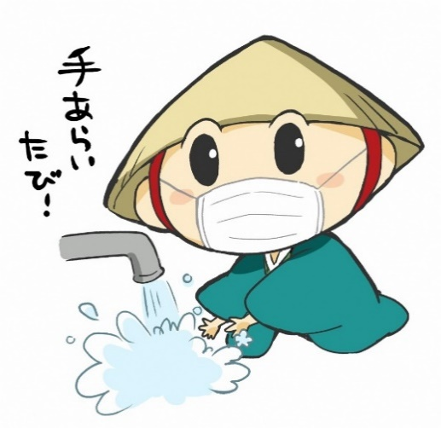
コロナにまけない くさつっこ～
☆３つの「密」をつくらない
【密閉】換気の悪い気密空間にしないため、換気を徹底する。
【密集】多くの人が手の届く距離に集まらないための配慮をする。
【密接】近距離での会話や大声での発声をできるだけ控える。

「新しい生活様式」を踏まえた草津市就学前教育・保育施設における新型コロナウイルス感染症予防対策
手洗い | ・登園（所）時、活動後、食事（おやつ）前には手洗いをするよう指導します。  ・個人タオルを使用する場合は、タオル同士が接触しないように工夫し、状況に応じてペー  パータオルを併用します。  ・年齢に応じてハンカチを使用します。  ・手洗いができない場合はアルコール消毒を行います。
食事 | ・職員は手洗いを徹底し、清潔なエプロン・三角巾を着用し配膳にあたります。  ・配膳の前にはテーブルを消毒し、清潔な環境の元、配膳を行います。  ・間隔を開ける、パーテーションで仕切る、時間差をつける等の工夫を行います。
午睡 | ・午睡中の体調の変化に留意します。  ・午睡中の換気を行います。
衛生環境 | ・玩具の消毒をこまめに行います。  ・保育室の清掃やトイレ・ドアノブ・水道の蛇口の消毒を行います。  ・保育室の換気・加湿を十分に行います。  ・機械換気による常時換気を行います。※機械換気とは機械（換気扇等）を利用するもの  ・必要に応じて窓を少し開けて換気し、室温は1８℃～２８℃を目安に温度管理を行います。  ・湿度は４０％以上を目安に湿度管理を行います。  ・降園後、職員が保育室・玩具等の消毒を行います。
健康管理 | ・来園者には手指消毒とマスクの着用を促し、検温と体調チェックを行います。  ・保育室では２方向の窓を開け、十分な換気を行います。  ・抵抗力を高める生活「早寝・早起き・朝ごはん」を心がける指導を行います。  ・園児が発熱した時は別室で対応します。
園児のマスク着用  について | （０・１・２歳児）  ・２歳未満のマスク着用は推奨しません。（参考：公益社団法人 日本小児科医会通知参照）  （３・４・５歳児）  ・マスクを着用する場合は、周りの大人が子どもの体調を十分に注意した上で着用します。  ・戸外での活動時等、持続的なマスクの着用が難しい場合は外すこともあります。  ・マスクを着用する際は息苦しさを感じていないか子どもの体調の変化に十分注意します。
保育の中で大切にすること | ・子どもの体調状態を把握し、必要な場合は検温を行います。  ・のどの乾燥を防ぐため、こまめな水分補給を促します。  ・子ども一人ひとりの体調の変化に留意します。  ・子どもが手洗いの必要性を感じ、主体的に行うことができるような指導を行います。  ・子どもが遊びを楽しみつつも、接触等を減らすことができるよう、遊び方を工夫します。
行事等 | ・県内の感染レベルに応じて、従来通りの形態ではなく、個人や少人数で保育の様子を見ていただく機会を設けるなどの工夫を行います。  ・出入り口や複数個所に手指消毒用アルコールを設置します。  ・参加される保護者の前日・当日の体温や体調等について記載された「健康チェックシート  （参観・行事参加者用）を提出していただくこともあります。
職員に  ついて | ・出勤時と退勤時（1日２回）検温を行い、自らの体調管理に努めます。  ・園児の体調の変化に留意し、必要に応じて検温を行います。  ・保育中は常時マスクを着用します。

保護者の方へおねがい
○引き続き「子どもと家族の健康シート」を毎日付けてくださいますようお願いします。
○園児や同居の家族に発熱等の症状が見られる場合や、医師や保健所の指示により園児の家族がPCR検査を受ける場合は、園に申し出てください。また、園児の登園は控えてください。登園中であれば、その時点でのお迎えをお願いします。検査結果が陰性と判明するまで自宅待機をお願いします。
※医師の指示…発熱症状があり医療機関へ受診し、医師がPCR検査を行うと判断した場合
保健所の指示…濃厚接触者・接触者に特定され、PCR検査を行う必要がある場合
※勤務先の指示や念のために自主的に行うPCR検査は除く
○発熱や風邪症状等が続く場合には、御家庭で養生していただき医療機関への受診をお願いします。
○子どもの体調がすぐれない場合は、お迎えをお願いします。
○発熱の症状がある場合は、解熱後24時間以上が経過し、呼吸器症状が改善傾向となるまで家庭での
保育をお願いします。（インフルエンザは発症した次の日から5日、かつ解熱後3日/新型コロナウイルス
感染症は保健所の指示に従い完治するまで）
○感染予防の観点から登園を控える場合については出席停止扱いとします。

＜陽性者発生時における臨時休園の基準について＞
◎緊急事態宣言期間中の休園措置期間は原則5日間とさせていだいておりましたが、保健所の調査状況に
応じて3日から5日程度に変更いたします。なお、保健所による疫学調査の状況により、延長や短縮とな
る場合があります。

＜発熱などの症状がある場合の相談・受診について＞
・かかりつけ医など、身近な医療機関に電話等でご相談ください。

＜相談・受診先に迷う場合＞ ＜症状のない方＞
・受診・相談センター
TEL:077-528-3621
FAX:077-528-4865（毎日24時間）
E-mail:s-support@office.email.ne.jp

・一般電話相談窓口
TEL:077-528-3637
FAX:077-528-4865（毎日8:30～17:15） E-mail:corona-soudan@pref.shiga.lg.jp

